Урок русского языка

Раздел долгосрочного плана 3  Мир профессий.  УРОК 3 |  |  | Школа: средняя школа № 6
ДАТА |  |  | Ф.И.О. Тусипова Ж.С.
КЛАСС 8 |  |  | Количество  присутствующих: | Количество  отсутствующих:
Тема |  | Выбор профессии. Использование терминов и профессионализмов в тексте.
Цели обучения,  которые необходимо  достичь на данном уроке |  | СГ2 Определять основную мысль на основе структурных элементов текста и целевой аудитории.  СГ6 Оценивать прослушанный материал с точки зрения целевой аудитории.  Ч3 Понимать применение и объяснять подразумеваемый смысл слов, словосочетаний, профессиональных слов с учетом лексической сочетаемости.  Ч7 Извлекать и синтезировать информацию из различных источников, интерпретировать, делая выводы на основе полученных сведений, выражая собственное мнение.  П4 Создавать тексты официально-делового стиля.  СРН2 Использовать профессиональные слова, термины.
Цели урока |  | Учащиеся смогут:  - понимать информацию, формулировать вопросы на основе прочитанного текста, использовать профессионализмы и термины.  - объяснять значения слов и фраз; применять профессионализмы в своей речи, высказывать простые оценочные суждения.  - использовать умение читать и интерпретировать информацию текста.  - составлять тексты официально-делового стиля.
Языковая цель |  | Учащиеся могут:  понимать и использовать в речи профессионализмы,  конкретно-предметные слова и структуры, связанные с чтением;  набор фраз для беседы по тексту;  создавать тексты официально-делового стиля.  Ключевые слова и фразы: термины и профессионализмы, профессиональные качества, профессия будущего, соответствует качествам, будет по душе.  Полезные фразы для письма:  Говорят, что…; Нужно понять для себя…; Именно поэтому ….  Вопросы для обсуждения:  Какими качествами должны обладать люди разных профессий?  Можете ли вы сказать, почему…? автор использует в тексте профессионализмы.  Письменные подсказки: я думаю, что… я считаю, что…
Предыдущее обучение: |  | Учащиеся умеют слушать, понимать и оценивать содержание текста, отвечать на вопросы по прослушанному материалу, создавать письменные высказывания.
Привитие цен  ностей |  | Ценности, основанные на национальной идее «Мәңгілік Ел»: сотрудничество; труд и творчество; открытость; образование в течение всей жизни.
План
Планируемое время | Запланированные задания |  |  |  | Ресурсы
Начало  7 минут | 1.Пробуждение заинтересованности: Слушают и смотрят видеоролик « Кем мне стать? Формула «Хочу – могу - надо».  Целеполагание и прогнозирование цели.  Задание: назовите ключевые слова в видеоролике?  Профессия будущего, востребованность, актуальность, потребность, спрос.  - Как выдумаете, какова цель сегодняшнего урока?  (Ответы учащихся: мы продолжим говорить о профессиях, и в тоже время должны понять: в чем заключается актуальность, востребованность, потребность и спрос на некоторые профессии)  2. Деление на группы.  - Обратите внимание: перед вами даются картины – типы профессий. К какой профессии вы себя отнесете?  Вам необходимо найти свою группу по принципу профессий:  «Человек- человек», «Человек- природа», «Человек- техника», «Человек - художественный образ».  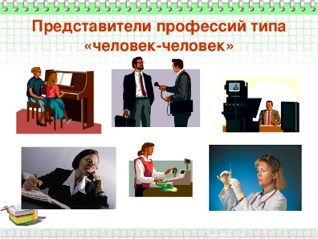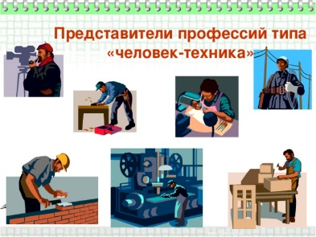  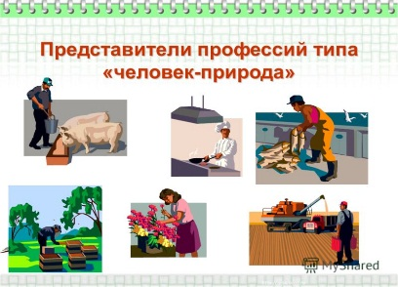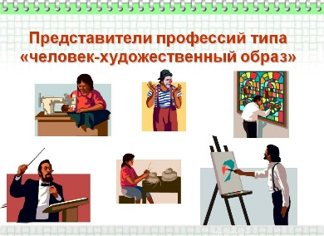  Учитель:  Н.А. Назарбаев в Послании «Новые возможности развития в условиях четвертой промышленной революции» подчеркнул:  «Государство занимается развитием образования, здравоохранения, новых технологий и инноваций, строит инфраструктуру. Главная задача - высокий уровень жизни населения. Данная Стратегия создана для нового поколения, так как именно они будут ее реализовывать, получать результаты. Чтобы быть частью развития, важен правильный выбор профессии.»  По какому принципу вы искали свою группу? Объясните.  Я думаю…  Я считаю… |  |  |  | Видеофрагмент  карточки с изображением профессий
Середина  13 минут  6 минут  6 минут | Задание 1  Г и П  Стратегия «Джигсо» . ( Предварительно текст разделен на 4 части)  Используя приём, обсуждают текст в группе и рассказывают содержание текста другим группам.  Задание 2 Дифференцированное задание.  (Учащимся дается право самостоятельно выбрать уровень сложности задания) – взаимооценивание по дескрипторам  И  А) Стратегия «Концептуальное колесо»    - В каждый сектор колеса запишите ключевые слова, словосочетания.  - В центре колеса напишите тему и основную мысль текста, используя ключевые слова, словосочетания.  Критерии оценивания Дескрипторы Балл  Понимает основное содержание текста, извлекая главную и второстепенную информацию Выделяет ключевые слова 1  Определяет тему 1  Формулирует основную мысль 1  Б) Найдите пару, используя стратегию «Жокей и наездник»  (Даются карточки с заданием: найди соответствия тип профессии и профессия, профессия и специальность)  Критерии оценивания Дескрипторы Балл  Понимает основное содержание текста, извлекая главную и второстепенную информацию Определяет тип профессии 1  Профессия и специальность соответствуют типу выбранной профессии 1  Задание 3 К  Стратегия: «Недописанное предложение»  Вид оценивания:  В первой группе нам понравилось или не понравилось …  Во второй группе…и т. д.  (взаимооценивание групп)  Стратегия «Шаг за шагом» Г  1 группа- резюме  2 группа- автобиография  3 группа- характеристика  4 группа- по стратегии «РАФТ» составляют текст диалога  Роль Аудитория Форма Тема  Работодатель и молодой специалист Ярмарка вакансий Диалог Прием на работу |  |  |  | Раздаточный материал  Учебник  165А  167А  168А
Конец  5 минут  3 минуты | 1.Творческая работа И  Вид оценивания – «Три момента»  А)  Составьте семистишье о профессии будущего , используя стратегию «Диаманта» – стихотворная форма из семи строк, первая и последняя из которых - понятия с противоположным значением, полезно для работы с понятиями, противоположными по значению 1, 7 строчки – существительные антонимы; 2 – два прилагательных к первому существительному; 3 – три глагола к первому существительному; 4 – два словосочетания с существительными; 5 – три глагола ко второму существительному; 6 – два прилагательных ко второму существительному.  Б) Стратегия «Письмо по кругу»  Учащиеся каждой группы пишут по слову, словосочетанию о типах профессий: «Человек- человек», «Человек- природа», «Человек- техника», «Человек - художественный образ».  - защита постеров, стратегия «Звездный час»  2. Рефлексия  - Найди свое место, где ты был во время урока по рисунку:  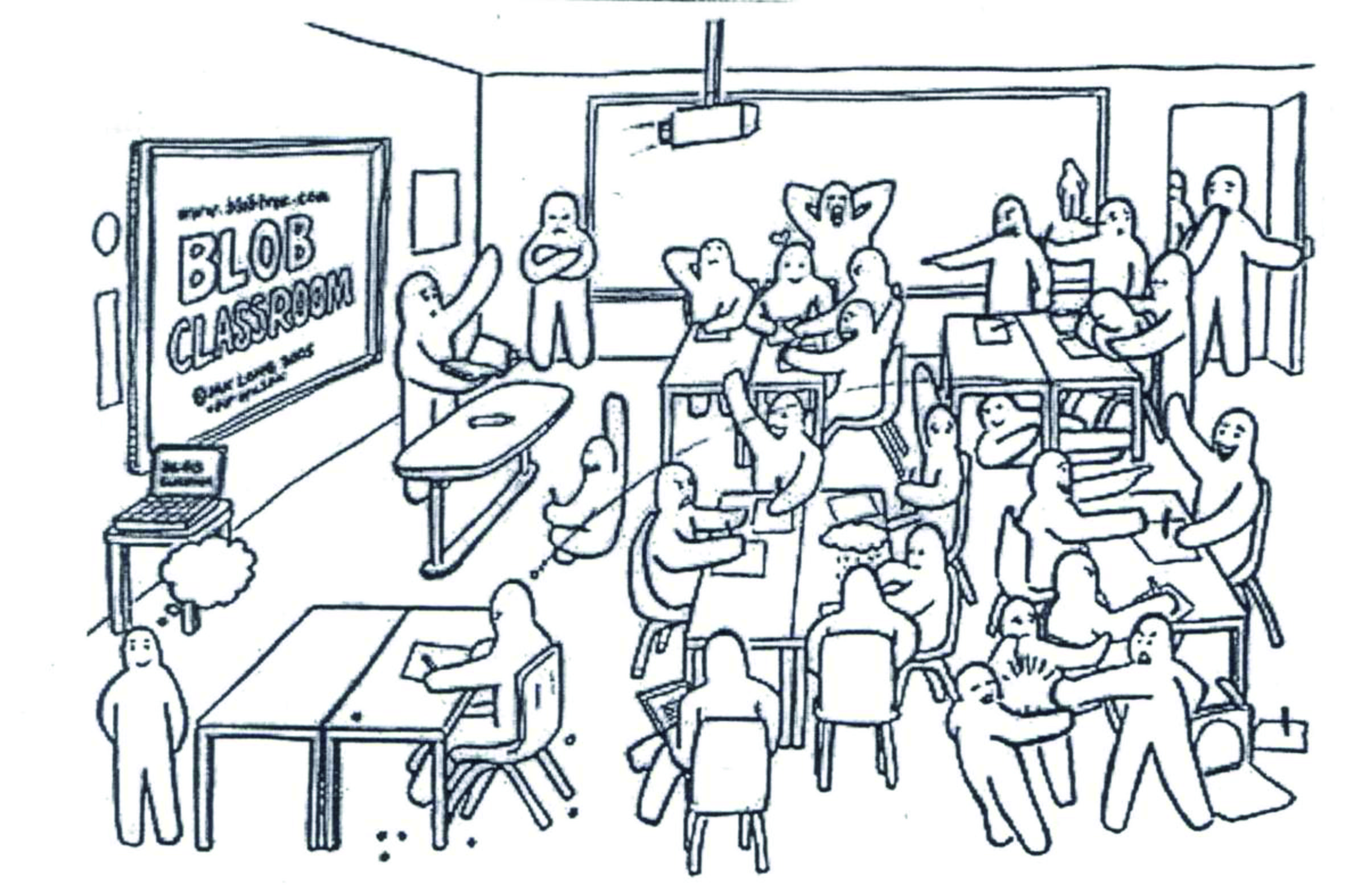  3. Дом.задание: Эссе «Один день из жизни …» Создание буктрейлера (профессия – специальность)

